Лекция 1. Микропроцессорные БИС/СБИС.

- Принципы построения простейшего микропроцессора.
- Структура МП К1821ВМ85А.
Литература:
- Сапожников Н.Е. Дискретная схемотехника. Ч.2. С-ль: СНУЯЭиП, 2005 г. Стр.109-121.
- Угрюмов Е.П. Цифровая схемотехника. С.Пб. : БВХ-Петербург, 2005.
- Сапожников Н.Е. Основы программирования и вычислительной техники. Ч.2. С-ль: СВМИУ, 1990 г. Стр.120-125.

Задание на самостоятельную работу:
- Зарисовать и описать структурные схемы универсальных операционного и микропрограммного блоков процессора (стр.110, 111, рис.8.2 и 8.3 лит.1).
- Изучить микропрограммный и аппаратный принципы управления (стр.120-125 лит.3).

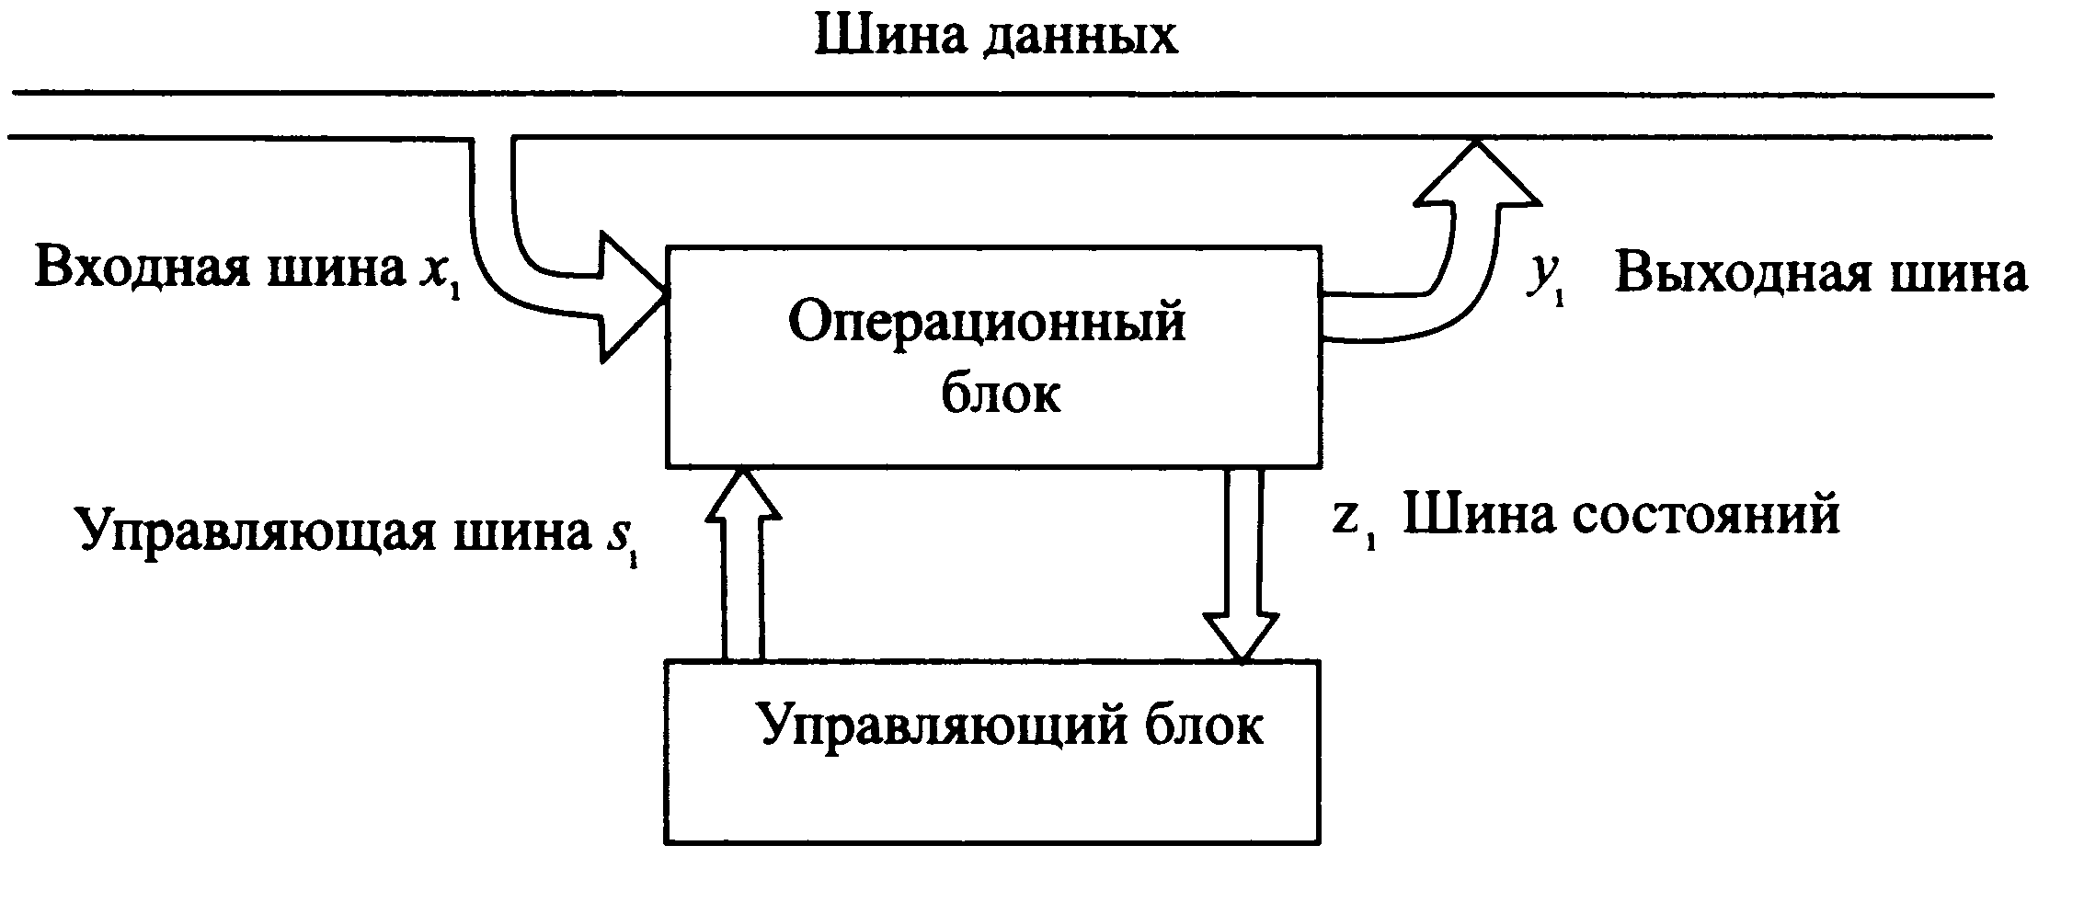
1. Задача создания УОДИ может быть решена путём использования сложных управляющих систем, когда вся система (процессор) делится на операционный и управляющий блоки, которые можно разрабатывать отдельно (рис. 1). Операционному блоку процессора, задачей которого является обработка большого числа разнообразных задач, совместно с управляющей шиной 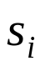, может быть придана конфигурация, соответствующая конкретной задаче. По шине состояний 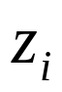 информация о полученных результатах передаётся из операционного в управляющий блок, который осуществляет координацию операций, выполняемых в операционном блоке. Наряду с универсальными управляющими системами имеют место специализированные процессоры, предназначенные для решения специальных задач, например, вероятностные процессоры, осуществляющие обработку информации представленной в дискретной вероятностной форме. Типичная структура простейшего универсального операционного блока представлена на рис. 2. C его помощью могут проводиться логические операции, а также арифметические операции сложения и вычитания. Регистры А и В предназначены для временного хранения операндов. Кроме того регистр А обозначают как накапливающий (accumulator). Для умножения и деления может быть использован сдвиговый регистр со сдвигом вправо и влево. В отдельных битах флаг-регистра содержится информация о результатах операций.
Рис. 1. Структурная схема управляющей системы (процессора)
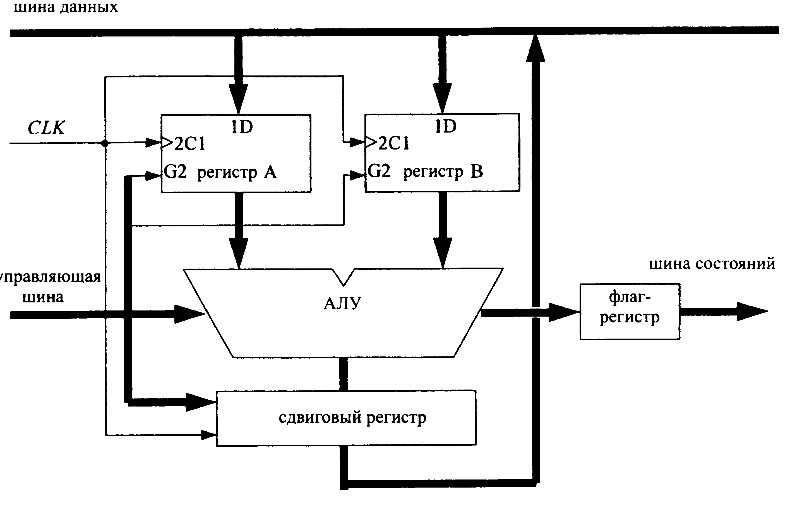
Управляющие блоки принято подразделять на блоки с фиксированной структурой и управляющие блоки с микропрограммным управлением. Первые имеют большее быстродействие. Их предпочитают использовать, когда требуется реализация малого числа команд. Это справедливо для компьютеров типа RISC (reduced instruction set computers, «компьютеры с уменьшенным набором команд»).
Рис. 2. Структурная схема универсального операционного блока
Управляющие блоки с микропрограммным управлением являются очень гибкими, их можно легко приспособить для различных случаев применения. С другой стороны они являются более медленными, поскольку требуют времени для выборки команды из ЗУ.
Объясним функцию типичного управляющего блока с помощью рис. 3. Для каждой команды машинной программы в ROM стартовых адресов содержится стартовый адрес, по которому в ROM микропрограмм можно найти первую микрокоманду микропрограммы, реализующей команду программы. Часть машинной команды, которая определяет выбор регистра операционного блока, прямо передается в операционный блок. В рассматриваемом случае могут быть обработаны 256 машинных команд.
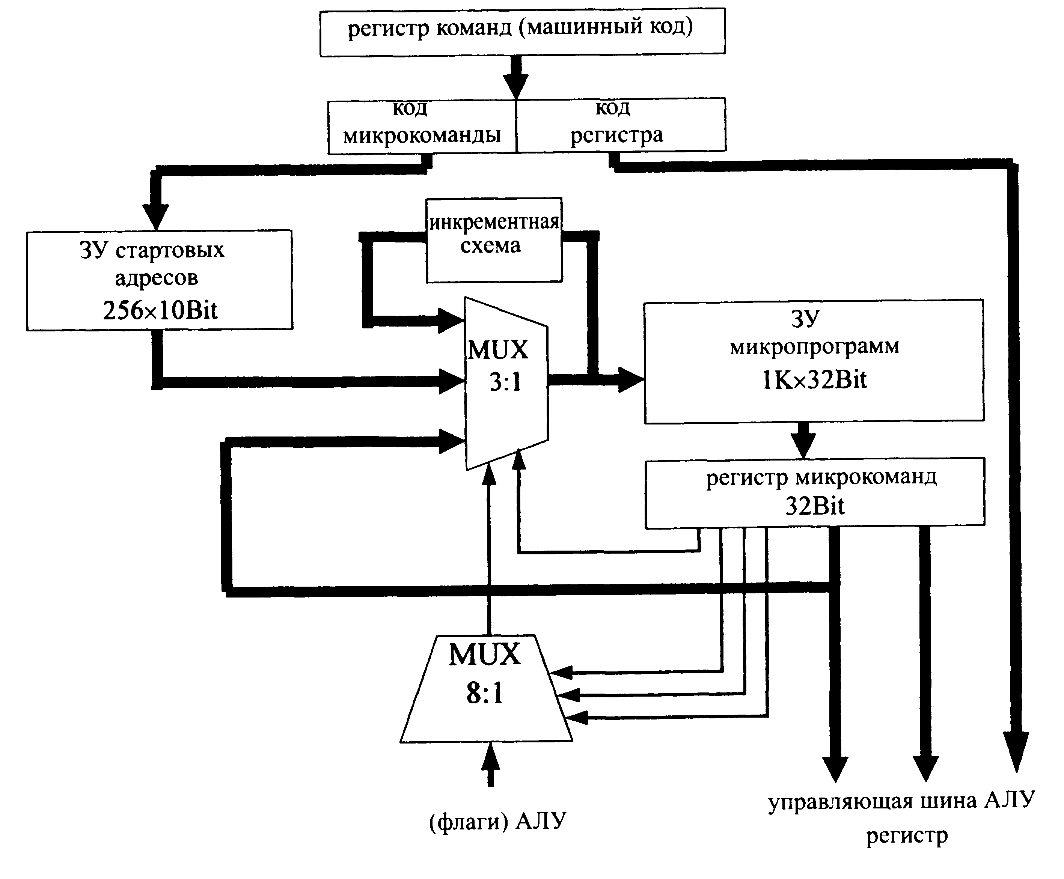
Между ROM стартовых адресов и ROM микропрограмм включен мультиплексор, который позволяет получить три разных адреса для следующей микрокоманды:
Рис. 3. Структурная схема управляющего микропрограммного блока
• первая микропрограммная команда задается с помощью ROM стартовых адресов;
• с помощью инкрементной переключательной схемы адрес может быть повышен на 1;
• при переходах часть микрокоманды может быть использована как адрес следующей команды. Как правило, возможны также условные переходы. Для этого опрашивается флаг-регистр, в котором находится полученная из операционного блока информация о результате выполненной операции.
На основе микропрограммного командного слова формируются управляющие команды для АЛУ. Для того, чтобы это можно было провести с малыми затратами и без дальнейшего декодирования, по большей части для определенной управляющей линии АЛУ используется один бит микропрограммной команды. В случае микропрограммного управления обязательно должен быть согласован формат для микрокоманд, что позволяет провести расчет размеров ЗУ для микропрограмм. Отдельные микрокоманды не обязательно должны иметь одинаковую длину. Должны быть учтены следующие точки зрения:
• поскольку затраты для декодирования должны быть малыми, часто с помощью какого-либо бита реализуют определенную функцию, например, с помощью определенного бита переключают определенный регистр на «считывание»;
• как правило, управляющее слово делится на различные зоны. Так, например, одна из зон может быть использована для управления АЛУ, а другие задают адрес для регистров и выходов (интерфейс);
• часть управляющей шины служит как адрес перехода (jump) при переходах. Часто каждая микрокоманда имеет поле, в котором стоит адрес следующей микрокоманды.
Формат микрокоманды длиной 13 бит, с помощью которой можно производить запись в регистр и считывание из регистра, логические и арифметические операции, может выглядеть для операционного блока на рис. 4 так, как показано в таблице
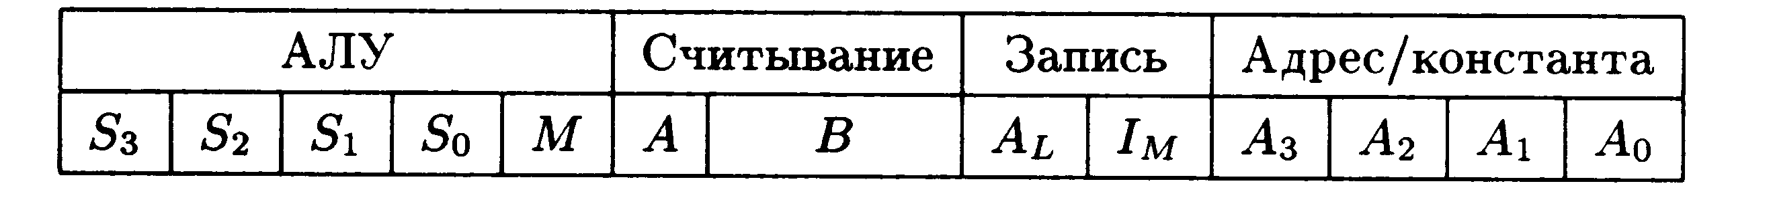
Первые слева 5 бит представляют собой управляющее слово для АЛУ, указывающее вид проводимой операции.
Так, для проведения арифметического сложения, S=(S₃,S₂,S₁,S₀)= (1101) и М = 0. Наличие единиц в поле считывания (А=1 или В=1) означает, что данные с шины данных переписываются либо в регистр А, либо в регистр В. В поле «запись» при А_{L}=1 результат счёта АЛУ передаётся на шину, при 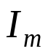=1 на шину передаётся константа 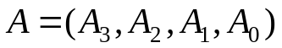. Крайнее справа поле содержит либо константы, либо адреса операндов, хранящихся в ЗУ, либо адрес переходов микропрограммы. Запишем микропрограмму сложения двух двоичных констант 1000 и 0011. Она состоит из трех микрокоманд:
0000010011000
0000001010011
1101010100000
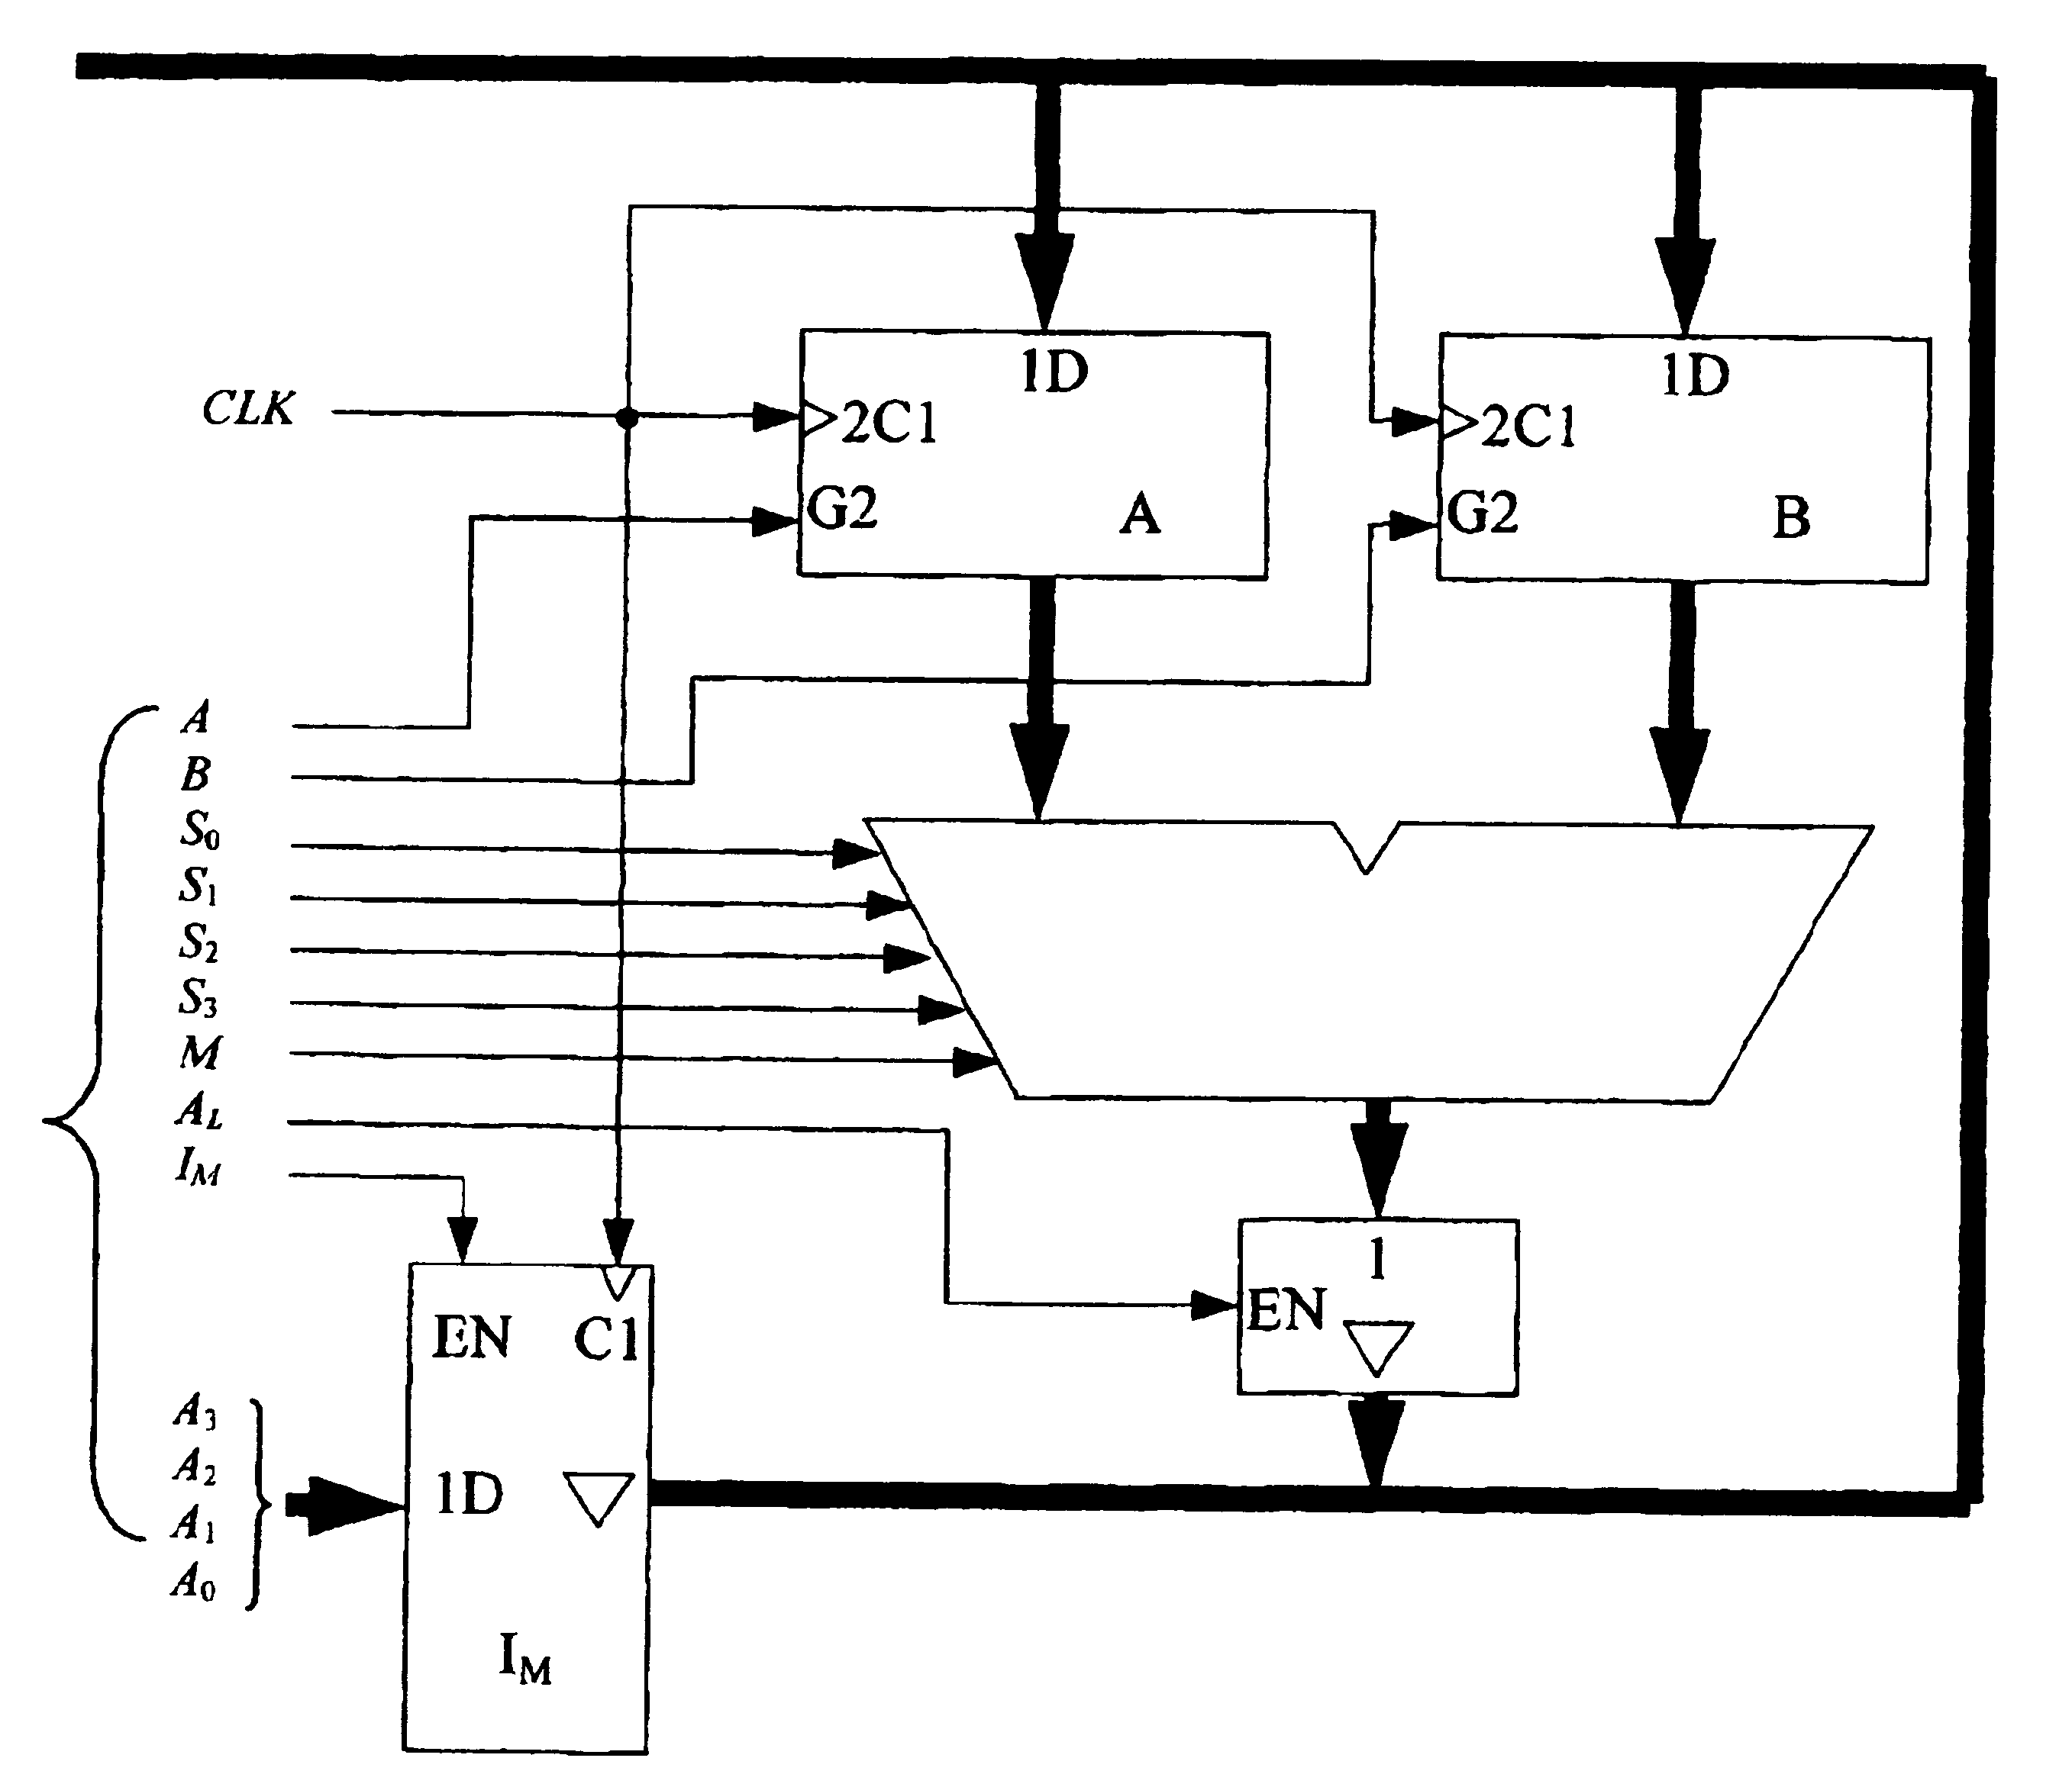
В первой вследствие 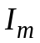=1 константа 1000 передаётся на шину данных и вследствие А=1 записывается в аккумулятор. Вторая микрокоманда загружает константу 0011 в регистр В. По третьей микрокоманде производится сложение, результат запоминается в аккумуляторе, а выход АЛУ подключается к шине данных. При составлении микропрограммы необходимо иметь точную информацию о наличных аппаратных средствах. Так в рассматриваемом примере в результате действия последней микрокоманды результат сложения содержимого двух регистров вновь записывается в аккумулятор. Такая ситуация возможна лишь в случае, когда регистр аккумулятора управляется двумя фронтами одного тактового импульса и фазовый сдвиг контролируется достаточно чётко.
Рис. 4. Структурная схема операционного блока
для реализации микропрограммы
Если управляющий и операционный блоки, составляющие совместно процессор, выполнены на одной или нескольких МС, их принято называть микропроцессором (МП). В энциклопедии МП называют построенное на одной или нескольких БИС/СБИС программно-управляемое устройство, осуществляющее процесс обработки информации и управление им, причём решаемая задача определяется реализуемой МП программой.

2. Структура микропроцессора
Во всем мире широко применяются микропроцессоры фирмы Intel и их аналоги. Эта фирма разработала первый МП, затем целый ряд их семейств и в настоящее время по разным оценкам производит до 90% от общего объема выпуска МП, поэтому при изучении МП целесообразно ориентироваться на конкретные образцы. Здесь выбран МП К1821ВМ85А — аналог микропроцессора Intel 8085A. Это простой для изучения объект, на котором легко проследить основные принципы работы МП. Несмотря на свой многолетний возраст, этот МП до сих пор выпускается промышленностью и встречается в каталогах фирм. Естественно, что областью его применения не являются компьютеры, в которых сейчас применяют гораздо более мощные и производительные МП. Такие МП, как KI821BM85A используются в разнообразных системах управления и УОДИ, где их возможностей хватает.
Структура МП К1821ВМ85А показана на рис.5.
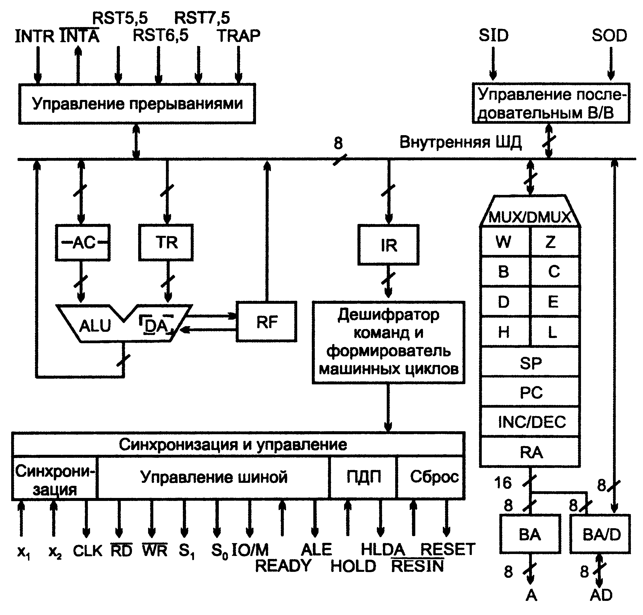
Он имеет внутреннюю восьмиразрядную шину данных, через которую его блоки обмениваются информацией. На схеме приняты следующие обозначения:
Рис. 5. Структура микропроцессора К 1821 ВМ85А
- AC (Accumulator) — регистр-аккумулятор, выполненный на двухступенчатых триггерах и способный хранить одновременно два слова (один из операндов и результат операции);
- TR (Temporary Register) — регистр временного хранения одного из операндов;
- ALU (Arithmetic-Logic Unit) — арифметико-логическое устройство, выполняющее действия над двумя словами-операндами, подаваемыми на его входы.
Аккумулятор служит источником и приемником данных, TR — источником слова данных, хранимым на время выполнения операции. АЛУ функционирует согласно соотношению А:= А * В, где В хранится в TR, второй операнд поступает от аккумулятора, в него же поступает результат операции. АЛУ непосредственно выполняет лишь операции сложения, вычитания, сдвига, сравнения слов, поразрядные логические операции (конъюнкцию, дизъюнкцию, сложение по модулю 2). Более сложные операции (умножение, деление и др.) выполняются по подпрограммам. В АЛУ имеется схема перевода двоичных чисел в двоично-десятичные (DA, Decimal Adjust);
- RF (Register Flags) — флаг-регистр, отдельные биты которого указывают признаки результатов арифметических или логических операций, выполненных в АЛУ. Указываются пять признаков:
- Z (Zero) — нулевой результат,
- С (Carry) — перенос,
- AC (Auxiliary Carry) — вспомогательный перенос,
- S (Sign) — знак,
- Р (Parity) —- четность веса слова.
Признак вспомогательного переноса (переноса между младшей и старшей тетрадами восьмиразрядного слова) нужен при выполнении операций в двоично-десятичном коде. Смысл остальных признаков ясен из их наименований. Признаки служат для управления ходом процесса обработки информации.
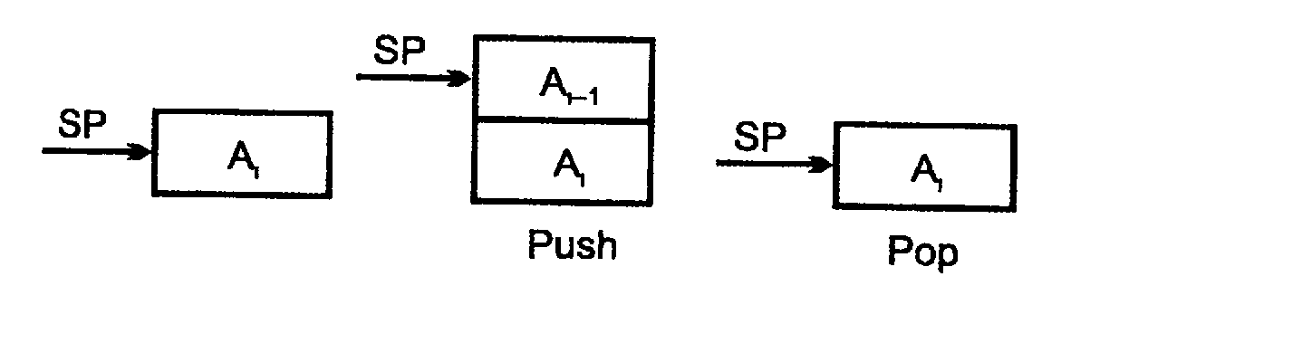
С внутренней шиной данных через мультиплексор связан блок регистров, часть которых специализирована, другая часть (регистры общего назначения, РОН) программно доступна и может быть использована по усмотрению программиста. Регистры обозначены через W, Z, В, С, D, E, H, L, SP и PC. Регистры W и Z предназначены только для временного хранения данных при выборке команды из памяти и недоступны для программиста. Регистры В, С, D, E, H, L относятся к регистрам общего назначения, т. к. могут быть использованы по его усмотрению. Эти восьмиразрядные регистры могут применяться либо по отдельности, либо в виде пар В-С, D-E, H-L, играющих роль 16-разрядных регистров. Пары регистров именуются по первым регистрам пары как пары В, D, H. Пара H-L, как правило, используется для размещения в ней адресов при косвенной регистровой адресации. В блоке регистров имеются также 16-разрядные регистры SP и PC. Регистр SP (Stack Pointer) — указатель стека. Стек удобен для запоминания массива слов, в частности, при запоминании состояний регистров в момент прерывания программы. Порядок ввода слов в стек и их считывания предопределены его устройством. При организации типа LIFO (Last In — First Out) последнее записанное в стек слово при считывании появляется первым. Стек LIFO по порядку записи-считывания подобен магазину для автоматического пистолета — при стрельбе используется сначала верхний патрон, т. е. последний вложенный, затем второй и т. д. Стек имеет дно и верхушку, направление возрастания номеров ячеек в нем может быть различным (обычный и перевернутый стеки). Операции со стеком — PUSH (запись слова) и POP (считывание слова).
Рис. 6. Организация стека в ОЗУ
Аппаратно стек реализуется в ОЗУ, где для него выделяется определенная область. Указатель стека SP содержит адрес последней занятой ячейки (рис. 6). При выполнении операций PUSH и POP значение SP уменьшается или увеличивается. Задавая в SP начальное значение, можно размещать стек в той или иной области ОЗУ, следя при этом за тем, чтобы эта область не использовалась для других целей.
При байтовой организации памяти и занесении в стек содержимого регистровой пары старший байт запоминается по адресу SP-1, а младший — по адресу SP-2, содержимое SP уменьшается на 2. При выборке содержимое двух верхних ячеек стека помещается в соответствующие регистры, а содержимое SP увеличивается на 2. Основное назначение стека — обслуживание прерываний программы и выполнения подпрограмм.
Программный счетчик PC (Program Counter) дает адрес команды, и может обращаться в любую из 64К ячеек адресной памяти (АП). При сбросе МП PC принимает нулевое состояние, которое, таким образом, является адресом первой исполняемой команды, иначе говоря, выполнение программы начинается с нулевой ячейки.
Длина команды для данного МП составляет 1...3 байта. Содержимое программного счетчика после выборки очередного байта из памяти автоматически инкрементируется, так что в PC появляется адрес следующей команды, если текущая команда была однобайтовой, или следующего байта текущей команды в противном случае. Второй и третий байты команды поступают в регистры W и Z, которые не адресуются программой и используются только блоком внутреннего управления. Схема INC/DEC (Increment/Decrement) изменяет передаваемые через нее слова на +1 или -1.
Регистр команд IR (Instruction Register) принимает из памяти первый байт команды, который после дешифрации порождает сигналы, необходимые для реализации машинных циклов, предписанных кодом операции.
Блок синхронизации и управления использует выход дешифратора команд и шифратора машинных циклов для синхронизации циклов, генерации сигналов состояния и управления шиной (ВУ МПС).
При обмене между МП и памятью или ВУ адрес соответствующей ячейки памяти или ВУ от выбранной команды или одной из регистровых пар передается в регистр адреса RA.
Буфер адреса ВА с тремя состояниями выхода выдает сигналы старших разрядов адреса на линии адресной шины 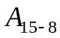.
Буфер шины адресов/данных BA/D с тремя состояниями выхода передает на шину A/D с разделением во времени младший байт адреса или байт данных.
Внутренняя восьмиразрядная шина данных передает байты между различными внутренними регистрами или обменивается с другими модулями МПС через мультиплексируемую шину адресов/данных.
Назначение блоков управления прерыванием и последовательным вводом-выводом ясно из их названий. Режимы прерывания и последовательного ввода-вывода подробнее рассмотрим ниже.
При естественном следовании команд МП, начав работу, выбирает из памяти и выполняет одну команду за другой, пока не дойдет до команды "Останов" (HLT). Выборка и выполнение одной команды образуют командный цикл, состоящий из одного или нескольких машинных циклов (МЦ). Каждое обращение к памяти или ВУ требует МЦ, который связан с передачей байта в МП или из него. В свою очередь машинный цикл делится на то или иное число тактов Т, число которых зависит от типа машинного цикла.

Микропроцессор К1821 имеет восемь типов машинных циклов:
- выборки команды (OF, Opcode Fetch);
- чтения из памяти (MR, Memory Read);
- записи в память (MW, Memory Write);
- чтения из ВУ (IOR, Input-Output Read);
- записи в ВУ (IOW, Input-Output Write);
- подтверждения прерывания (INA, Interrupt Acknowledge);
- освобождения шин (BI, Bus Idle);
- останов (HALT).
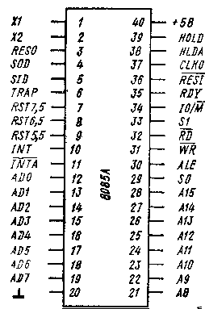
В начале каждого машинного цикла генерируются сигналы состояния, идентифицирующие тип цикла и действующие в течение всего цикла.
Рис. 7. Выводы МП 8085А

Рассмотрим далее функции выводов и сигналов (рис. 7):
- — выходные линии с тремя состояниями для выдачи старшего байта адреса памяти или полного адреса ВУ. Переходят в третье состояние в режимах HOLD, HALT и RESET;
- 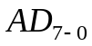 — двунаправленные мультиплексированные линии с тремя состояниями для выдачи младшего байта адреса памяти или полного адреса ВУ в первом такте МЦ, после чего используются как шина данных. Как видно из сказанного, при адресации ВУ адресная информация обеих полушин ( и ) дублируется;
- ALE (adress latch enable) — строб разрешения загрузки младшего байта адреса памяти во внешний регистр для его хранения в течение машинного цикла. Появляется в первом такте машинного цикла. Регистр загружается задним фронтом сигнала ALE;
- 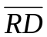, 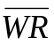 — стробы чтения или записи. Низкий уровень соответствующего сигнала свидетельствует о том, что адресованная ячейка памяти или внешнее устройство должны выполнить операцию чтения или записи. Выводы переходят в третье состояние в режимах HOLD, HALT и RESET;
- READY — входной сигнал, показывающий, что память или ВУ готовы к обмену с МП. Если готовности памяти или ВУ нет, МП входит в состояние ожидания, которое может длиться любое число тактов вплоть до появления единичного уровня сигнала READY. Этот порядок действий сохраняется только в случае медленных внешних устройств. При использовании быстродействующей памяти вывод подключается через резистор 3 кОм к напряжению питания;
- 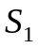, 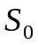 — сигналы состояния МП, сообщающие внешней среде статус процессора. Формируются в начале и сохраняются во время всего МЦ;
-  — сигнал выбора памяти или ВУ. При высоком уровне происходит обращение к ВУ, при низком — к памяти.
Совместно с сигналами 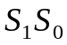 сигнал идентифицирует тип МЦ. Сигналы состояния и управляющие сигналы , и 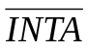 для различных машинных циклов имеют значения, приведённые в таблице 2:

Т а б л и ц а 2

Тип  мц | Сигналы состояния |  |  | Сигналы управления
МЦ |  | Si | S₀
OF | 0 | 1 | 1 | 0 | 1 | 1
MR | 0 | 1 | 0 | 0 | 1 | 1
MW | 0 | 0 | 1 | 1 | 0 | 1
IOR | 1 | 1 | 0 | 0 | 1 | 1
IOW | 1 | 0 | 1 | 1 | 0 | 1
INA | 1 | 1 | 1 | 1 | 1 | 0
BI | тс | X | X | 1 | 1 | 1
HALT | тс | 0 | 0 | тс | тс | 1

Через «тс» в таблице обозначено третье состояние.
- 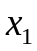, 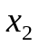 — эти выводы присоединяются к кварцевому резонатору или другим частотно-задающим цепям для обеспечения работы внутреннего генератора синхроимпульсов МП. Частота на выводах и в 2 раза выше рабочей частоты;
- 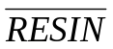 — вход сигнала сброса МП в начальное состояние. Сигнал может поступить в любое время по команде оператора. Автоматически формируется при включении питания. Под его воздействием сбрасываются регистры PC и IR, триггеры разрешения прерывания, подтверждения захвата и др.;
- CLK — выход синхроимпульсов для микропроцессорной системы. Частота этих импульсов в два раза ниже частоты на выводах и ;
- RESET — выходной сигнал сброса для внешних модулей системы, привязанный к тактовым импульсам CLK, т. е. отличающийся от сигнала по фазе;
- INTR (Interrupt Request) — вход запроса векторного прерывания, вызывающий генерацию строба , если прерывание разрешено программой. Адрес подпрограммы, вызываемой этим входом, выдается внешним устройством. При сбросе прием сигнала запрещается (прерывания запрещены);
- (Interrupt Acknowledge) — выход строба подтверждения векторного прерывания после завершения текущего командного цикла. Используется для чтения вектора прерывания;
- RST 5,5; RST 6,5; RST 7,5 — входы запросов радиального прерывания типа RSTn (n = 5,5; 6,5; 7,5). Начальные адреса подпрограмм обслуживания равны 8n. Приоритеты фиксированы, высший приоритет у входа RST 7,5. Приоритеты всей группы запросов выше приоритета запроса INTR. Запросы маскируемые, причем независимо друг от друга;
- TRAP — вход запроса немаскируемого прерывания, имеющий максимальный приоритет;
- SID, SOD (Serial Input Data, Serial Output Data) — вход и выход последовательной передачи данных. По команде RIM входной бит загружается в старший разряд аккумулятора, по команде SIM выводится из этого разряда;
- HOLD — сигнал запроса захвата шин. Формируется внешним устройством; - HLDA — сигнал подтверждения захвата (Hold Acknowledge). Является ответом на сигнал HOLD, формируемым в конце текущего машинного цикла. Свидетельствует об отключении МП от системных шин. При этом шины и линии управляющих сигналов , , и ALE переводятся в третье состояние.
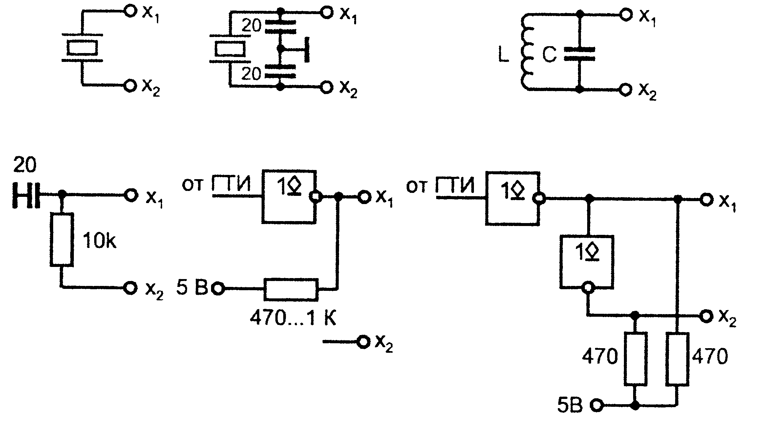
Выводы и , предназначенные для создания совместно с внутренними элементами МП генератора тактовых импульсов, могут быть использованы различными способами (рис. 8). Кварц может быть подключен непосредственно к выводам и как единственный частотно-задающий элемент. Если частота генератора составляет 4 МГц или более, могут понадобиться конденсаторы с рекомендованной емкостью 20 пФ для надежного запуска генератора. Параллельный LC-контур также может быть подключен непосредственно к выводам и . При невысоких требованиях к стабильности частоты можно использовать частотно-задающую RC-цепочку. Возможна синхронизация от внешнего генератора ГТИ. При этом рекомендуется включать внешние логические элементы с открытым коллектором, причем при частоте генерации более 6 МГц включаются два логических элемента. Показанные на рис. 8 параметры RC-цепи соответствуют частоте генерации 3 МГц.
Рис. 8. Принципиальные электрические схемы подключения внешних генераторов к МП
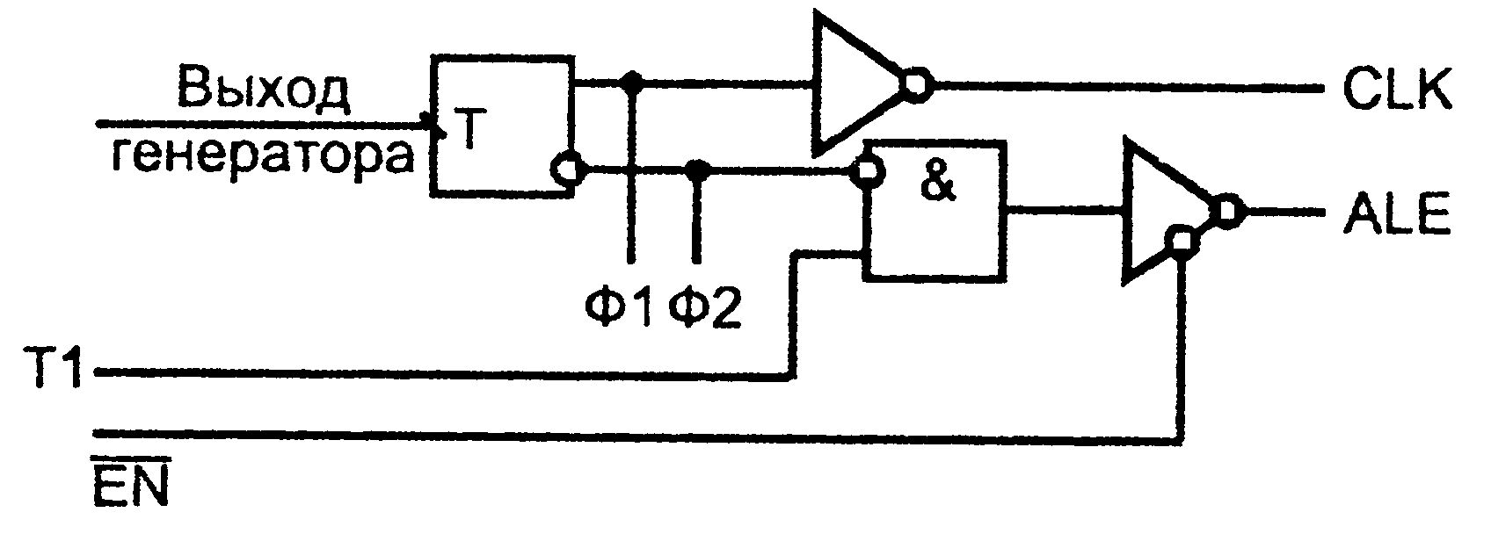
Для образования сигналов синхронизации CLK выход генератора подается на вход счетного триггера (рис. 9). Триггер формирует две последовательности противофазных импульсов Ф1 и Ф2 для тактирования внутренних схем МП. Сигнал синхронизации системы CLK синфазен импульсам Ф2. Сигнал ALE формируется как один импульс последовательности Ф1, выделяемый из нее в первом такте (Т1) каждого машинного цикла. Буфер выдачи сигнала ALE во внешние цепи имеет вход разрешения 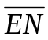. Частота синхросигналов МП в два раза ниже частоты генератора.
Рис. 9. Функциональная схема
формирователя синхросигналов в МП

